Informe final Proyecto APT Asignatura Capstone

Sistema de Gestión de Taller PepsiCo Chile

Carrera: Ingeniería en Informática
Sección: 003D
Grupo: 6
Integrantes: Diego Fuentes – Dana Werdecker
Profesor: Fabián Álvarez Montenegro

- Introducción

El Proyecto APT corresponde a la instancia integradora del último tramo de la carrera de Ingeniería en Informática, cuyo propósito es demostrar la capacidad del estudiante para aplicar de manera coherente y profesional los conocimientos adquiridos a lo largo del plan de estudios. En este contexto, se desarrolló un Sistema de Gestión de Órdenes de Trabajo (OT) orientado a mejorar la coordinación, el control y la trazabilidad de los procesos asociados al mantenimiento de vehículos dentro de una operación logística. Este tipo de sistema es especialmente relevante en empresas que administran flotas, talleres internos y servicios técnicos, donde la eficiencia operativa depende directamente de la correcta asignación de recursos, el registro de diagnósticos, la comunicación entre roles y el seguimiento de cada intervención.
La problemática abordada surge de un escenario ampliamente presente en organizaciones reales, donde la gestión de Órdenes de Trabajo suele realizarse de forma manual, fragmentada o apoyada en herramientas poco integradas, como planillas, correos o mensajería improvisada. Estas prácticas generan demoras, pérdida de información, falta de trazabilidad y dificultades para coordinar las distintas áreas involucradas en el ciclo de mantenimiento. A partir de esta necesidad, el proyecto se planteó como objetivo central desarrollar una solución tecnológica que permitiera optimizar el flujo completo de una OT, desde su creación inicial hasta el cierre técnico, pasando por las distintas etapas y actores del proceso: guardias, choferes, coordinadores, supervisores, jefes de taller y mecánicos.
Para abordar esta problemática, se implementó un sistema web construido con React como framework de front-end y Supabase como backend, motor de base de datos (PostgreSQL), gestor de autenticación y proveedor de políticas de seguridad. El sistema contempla roles definidos, rutas protegidas, vistas personalizadas según cargo y un flujo de navegación que responde directamente al proceso operativo real modelado durante el levantamiento de requisitos. Asimismo, se creó una base de datos estructurada con relaciones, validaciones y políticas RLS, lo que permitió garantizar un manejo seguro y consistente de la información.
El proyecto se desarrolló bajo una metodología de cascada, lo cual permitió avanzar de manera secuencial y ordenada desde el levantamiento de requisitos hasta el análisis, diseño, desarrollo, pruebas y documentación. Esta metodología fue pertinente debido a que los requisitos del sistema estaban claramente definidos desde el inicio y existía un flujo operativo bien delimitado, permitiendo construir un diseño completo antes de comenzar con la implementación. De esta forma, cada fase del proyecto fue validada antes de avanzar a la siguiente, asegurando coherencia entre los componentes y reduciendo la posibilidad de errores en las etapas posteriores del desarrollo.
- Áreas de desempeño

- Desarrollo de Software
Se aplicaron principios de ingeniería de software para construir la interfaz del sistema, modelar procesos, definir requisitos funcionales y no funcionales, y estructurar la arquitectura front-end del proyecto. Incluye diseño, programación, pruebas y gestión de componentes de la aplicación.
- Bases de Datos
El proyecto utilizó Supabase (PostgreSQL) como motor de base de datos, abordando la creación de tablas, consultas, relaciones y validación de datos. Además, se aplicaron criterios de integridad, autenticación y control de acceso basados en cargo/rol.
- Ingeniería de Sistemas y Arquitectura
Se abordó la definición del flujo operacional de las Órdenes de Trabajo (OT), diseño de roles, permisos y procesos asociados. También se diseñaron diagramas UML (como casos de uso y clases) y la arquitectura general del sistema, contemplando la separación de front-end y servicios.
- Gestión de Proyectos de TI
Se utilizaron prácticas de planificación y documentación propias de la gestión de proyectos: levantamiento de requisitos, identificación de riesgos, planificación de entregables y seguimiento del avance. Además, se coordinaron las etapas necesarias para integrar correctamente el backend con el front-end hasta lograr una solución plenamente operativa.
- Experiencia de Usuario (UX/UI)
Se diseñaron interfaces intuitivas enfocadas en la gestión de órdenes de trabajo, paneles por rol, visualización de estados y flujos. Se aplicaron principios de usabilidad y diseño centrado en el usuario para asegurar una experiencia clara y eficiente.
- Seguridad y Control de Acceso
El sistema implementa autenticación, control de roles y definición de permisos basados en el cargo del usuario, garantizando que cada actor realice solo las acciones correspondientes a su función.

- Competencias
- Desarrollo de soluciones informáticas
Se implementó una solución completa utilizando front-end en React y backend en Supabase (PostgreSQL), integrando lógica de negocio, manejo de estados, validación de datos, consumo de APIs, y operaciones CRUD completas dentro del sistema de gestión de Órdenes de Trabajo (OT).
- Análisis y modelamiento de sistemas
La elaboración del sistema requirió levantamiento de requisitos, modelado UML (casos de uso, clases, flujos de estados y secuencia), y diseño arquitectónico que define la interacción entre la interfaz, el backend y la base de datos.
- Gestión y administración de bases de datos
El proyecto integró diseño de tablas, relaciones, vistas y políticas de seguridad en PostgreSQL mediante Supabase. Se configuró autenticación, permisos por rol/cargo, triggers, y validaciones internas para garantizar la integridad y consistencia de la información.
- Desarrollo backend y lógica de negocio
Se implementó la lógica necesaria para creación y seguimiento de Órdenes de Trabajo, actualización de estados, flujos por rol (chofer, supervisor, coordinador), gestión de notificaciones y validaciones internas, asegurando una comunicación estable entre front-end y base de datos.
- Gestión de proyectos tecnológicos
Se aplicaron técnicas de planificación, análisis de riesgos (incluyendo la contingencia inicial del backend), definición de entregables, priorización funcional y estrategias de integración hasta lograr un producto operativo de principio a fin.
- Seguridad informática y control de acceso
El sistema implementó autenticación basada en Supabase Auth, autorización basada en cargo, control de permisos por vistas y acciones, y restricciones en consultas y mutaciones según el tipo de usuario.
- Trabajo colaborativo
Se trabajó en equipo para resolver problemas técnicos, distribuir responsabilidades, ajustar arquitectura, integrar backend y front-end, y asegurar una implementación coherente entre módulos.
- Comunicación efectiva
Incluye la redacción del informe, documentación técnica, diagramas, comunicación dentro del equipo y preparación de la presentación final del proyecto.
- Relevancia del proyecto APT
El Proyecto APT buscó solucionar la falta de un sistema eficiente para la gestión de Órdenes de Trabajo (OT) en un contexto operativo donde intervienen múltiples roles, tales como choferes, supervisores y coordinadores. En muchos entornos laborales —como empresas de logística, transporte, operaciones y servicios técnicos— la gestión manual o poco estructurada de OTs provoca retrasos, duplicidad de información, errores de comunicación y falta de trazabilidad, afectando directamente la calidad del servicio y la eficiencia operativa.

Este problema es altamente relevante para el campo profesional de la Ingeniería en Informática, ya que las organizaciones requieren soluciones digitales que optimicen procesos internos, mejoren la coordinación entre equipos y aseguren el control de la información mediante sistemas integrados. La capacidad de diseñar, desarrollar e implementar plataformas que automaticen flujos operacionales es una de las principales competencias demandadas en el mercado laboral actual.

La situación abordada se contextualiza en el entorno nacional chileno, particularmente en organizaciones que operan con flotas de vehículos o personal de campo. Estas instituciones suelen enfrentar desafíos como coordinación en tiempo real, aprobación de tareas, asignación de responsables y seguimiento del estado de cada orden. El proyecto replica un escenario realista aplicable tanto a empresas privadas como instituciones públicas que requieren control operacional riguroso.

La problemática impacta directamente a los colaboradores operativos, tales como choferes, supervisores, coordinadores y administradores del sistema. Cada uno necesita una herramienta que simplifique su trabajo, reduzca tiempos de respuesta, evite errores humanos y permita mantener un registro detallado del proceso.

El aporte de valor del Proyecto APT fue el desarrollo de una plataforma funcional que integra front-end, backend y base de datos, permitiendo gestionar el ciclo completo de una Orden de Trabajo. El sistema ofrece:

- Generación, asignación y seguimiento de OTS;
- Control de permisos por rol o cargo;
- Registro de estados y validaciones internas;
- Trazabilidad y auditoría del proceso;
- Interfaz clara e intuitiva que mejora la experiencia del usuario;
- Reducción de tareas manuales y estandarización del flujo operativo.

Si bien el proyecto se construyó en un entorno académico, su diseño, funcionalidades y arquitectura representan una solución aplicable en un contexto laboral real, aportando eficiencia, organización y control a la gestión operativa de cualquier institución que trabaje con órdenes de trabajo.

- Objetivos
Objetivo General
Desarrollar un sistema web funcional para la gestión completa de Órdenes de Trabajo (OT), que permita mejorar la eficiencia operativa mediante la automatización de procesos, el control de roles y la trazabilidad de las actividades realizadas por los distintos usuarios del sistema.
Objetivos Específicos
- Diseñar y modelar la arquitectura del sistema utilizando diagramas UML que representen los flujos, roles y procesos involucrados en la gestión de Órdenes de Trabajo.
- Implementar una base de datos en Supabase (PostgreSQL) que soporte las operaciones del sistema, definiendo tablas, relaciones, validaciones y políticas de acceso basadas en cargo/rol.
- Desarrollar el front-end del sistema utilizando React, incorporando interfaces intuitivas, dinámicas y adaptadas a las necesidades de cada rol (chofer, supervisor, coordinador).
- Implementar el backend y lógica de negocio necesaria para la creación, asignación, seguimiento y actualización del estado de las Órdenes de Trabajo, integrando operaciones CRUD y validaciones.
- Configurar autenticación y autorización mediante Supabase Auth, asegurando que los usuarios accedan únicamente a las funciones correspondientes a su rol.
- Realizar pruebas funcionales para validar el comportamiento del sistema, verificar la comunicación entre front-end y backend, y garantizar la correcta ejecución del flujo completo de las OT.
- Documentar el desarrollo del proyecto, detallando decisiones técnicas, arquitectura, avances, resultados y procesos implementados.

- Metodología
Fases y procedimientos desarrollados
1. Levantamiento de requisitos
En esta fase inicial se definió el alcance del sistema y se identificaron las necesidades funcionales del proceso de Órdenes de Trabajo (OT).
Incluyó:
- Identificación del problema y del proceso actual.
- Definición de los roles del sistema.
- Determinación de funciones mínimas para cubrir el ciclo de una OT.
- Documentación de requisitos funcionales y no funcionales.
Esta fase permitió establecer una base sólida para continuar con el proyecto.
2. Análisis y diseño
Una vez definidos los requisitos, se procedió al diseño detallado del sistema.
Incluyó:
- Diagramas UML: casos de uso, clases, flujos y arquitectura.
- Diseño de interfaces enfocado en claridad y usabilidad.
- Modelado de la base de datos en Supabase: tablas, relaciones y políticas RLS.
- Definición de la lógica del flujo completo de la OT.
Concluida esta etapa, se obtuvo un diseño completo que guió el desarrollo.
3. Desarrollo
En esta fase se implementó el sistema siguiendo el diseño planificado, sin avanzar hasta completar cada componente.
Incluyó:
- Desarrollo del front-end en React: vistas, formularios y paneles por rol.
- Implementación del backend en Supabase: CRUD, validaciones y triggers.
- Configuración de autenticación y permisos según cargo.
- Integración del front-end con Supabase según lo definido previamente.
El desarrollo se completó antes de iniciar las pruebas formales.

4. Pruebas y validación
Una vez finalizado el desarrollo, se ejecutaron pruebas para garantizar el correcto funcionamiento del sistema.
Actividades realizadas:
- Pruebas funcionales de los distintos módulos.
- Validación del flujo completo de OT: creación → diagnóstico → asignación → ejecución → cierre.
- Verificación de permisos según rol y restricciones RLS.
- Corrección de errores encontrados antes de pasar a la fase final.
Esta etapa permitió asegurar estabilidad y coherencia en el funcionamiento del sistema.
5. Documentación y cierre (en proceso)
La fase final del proyecto se encuentra actualmente en desarrollo, e incluye:
- Elaboración del informe técnico final.
- Ajustes finales a diagramas, arquitectura y documentación.
- Preparación de la presentación oral del CAPSTONE.
- Consolidación de evidencias del sistema implementado.
Al estar en progreso, esta fase continuará hasta la entrega oficial del proyecto.

Pertinencia de la metodología en cascada
La metodología en cascada fue adecuada para este proyecto debido a que:
- Los requisitos estaban definidos desde el inicio, permitiendo avanzar secuencialmente.
- La estructura fase por fase facilitó documentar correctamente el proyecto.
- Se controlaron mejor las dependencias entre diseño, base de datos y front-end.
- Ayudó a mantener orden y claridad durante todo el proceso.
- Permitió validar cada fase antes de continuar a la siguiente, reduciendo errores en etapas posteriores.

- Desarrollo
a) Etapas y actividades del Proyecto APT
El proyecto se desarrolló siguiendo una secuencia estructurada de actividades que permitieron avanzar desde la comprensión del problema hasta la entrega del sistema funcionando. Las principales etapas fueron:
1. Levantamiento de información y requisitos
- Análisis del problema asociado a la gestión de Órdenes de Trabajo (OT).
- Identificación de roles: chofer, supervisor y coordinador.
- Definición de requisitos funcionales (flujo de OT, permisos, estados).
- Definición de requisitos no funcionales (usabilidad, seguridad, escalabilidad).
2. Diseño y modelamiento
- Elaboración de diagramas UML: casos de uso, clases, estados y arquitectura.
- Diseño de interfaces centradas en la experiencia del usuario.
- Diseño de la base de datos en Supabase (tablas, relaciones, políticas RLS).
- Definición del flujo operativo completo de una OT.
3. Desarrollo del front-end
- Construcción de vistas en React con componentes reutilizables.
- Implementación de tablas, formularios, modales y paneles específicos por rol.
- Manejo de estados, validaciones y comunicación con el backend.
- Desarrollo del router, protegidos por autenticación.
4. Desarrollo del backend / lógica de negocio
- Implementación de operaciones CRUD en Supabase para OT, usuarios y roles.
- Creación de triggers y validaciones internas.
- Configuración de Supabase Auth y políticas de seguridad según cargo.
- Integración completa del backend con el front-end para asegurar el flujo funcional.
5. Integración y pruebas
- Pruebas de creación, asignación, aprobación y cierre de OTs.
- Validación de permisos según rol.
- Ajustes en consultas y endpoints para garantizar estabilidad.
- Corrección de errores detectados durante la integración.
6. Documentación y entrega
- Sistematización de decisiones técnicas y diagramas.
- Registro de pruebas realizadas.
- Documentación del flujo final operativo.
- Preparación del informe y la presentación oral.
b) Dificultades encontradas
Durante el desarrollo surgieron varios desafíos importantes:
1. Fallas iniciales del backend
- Problemas de conexión entre el front-end y Supabase.
- Errores en consultas y políticas RLS que bloqueaban acciones.
- Dificultades para sincronizar roles con permisos específicos.
2. Errores lógicos en la gestión del flujo de OT
- Estados que no se actualizaban correctamente.
- Problemas en formularios que impedían crear o editar OTs.
3. Diferencias de criterios dentro del equipo
- Ajustes en la interpretación del flujo de trabajo real.
- Coordinación entre tareas de front-end y back-end.
4. Tiempo limitado
- Necesidad de priorizar módulos esenciales antes de agregar mejoras o extras.
c) Facilitadores del desarrollo
A pesar de las dificultades, hubo elementos que facilitaron el avance del proyecto:
1. Uso de Supabase
- Herramientas integradas de autenticación y base de datos.
- Consola intuitiva para gestionar tablas y pruebas.
2. Trabajo en equipo
- División clara de tareas.
- Apoyo mutuo para depurar problemas de lógica y consultas.
3. Uso de React
- Componentización que permitió avanzar rápido.
- Facilidad para manejar estados y formularios.
4. Metodología incremental
- Posibilidad de avanzar funcionalmente por módulos.
- Permitir solucionar errores sin detener el resto del proyecto.
d) Ajustes realizados
Para superar las dificultades y cumplir con los objetivos, se realizaron varios ajustes clave:
1. Reajuste del backend y las políticas de seguridad
- Corrección de las políticas RLS que bloqueaban operaciones.
- Reestructuración de algunas tablas y relaciones.
- Simplificación de ciertos endpoints para mejorar estabilidad.
2. Ajustes en el flujo funcional
- Refinamiento del ciclo completo de la OT (creación → asignación → aprobación → finalización).
- Corrección de validaciones internas para evitar datos inconsistentes.
3. Mejoras en el front-end
- Reescritura de componentes que generaban errores.
- Validaciones más claras para evitar registros vacíos o incorrectos.
- Implementación de mensajes de error y éxito.
4. Revisión y redistribución de roles en el equipo
- Asignación de tareas según fortalezas de cada integrante.
- Apoyo cruzado entre desarrollo de front-end y backend.

- Evidencias
Diagrama de Casos de Uso

Diagrama de Despliegue

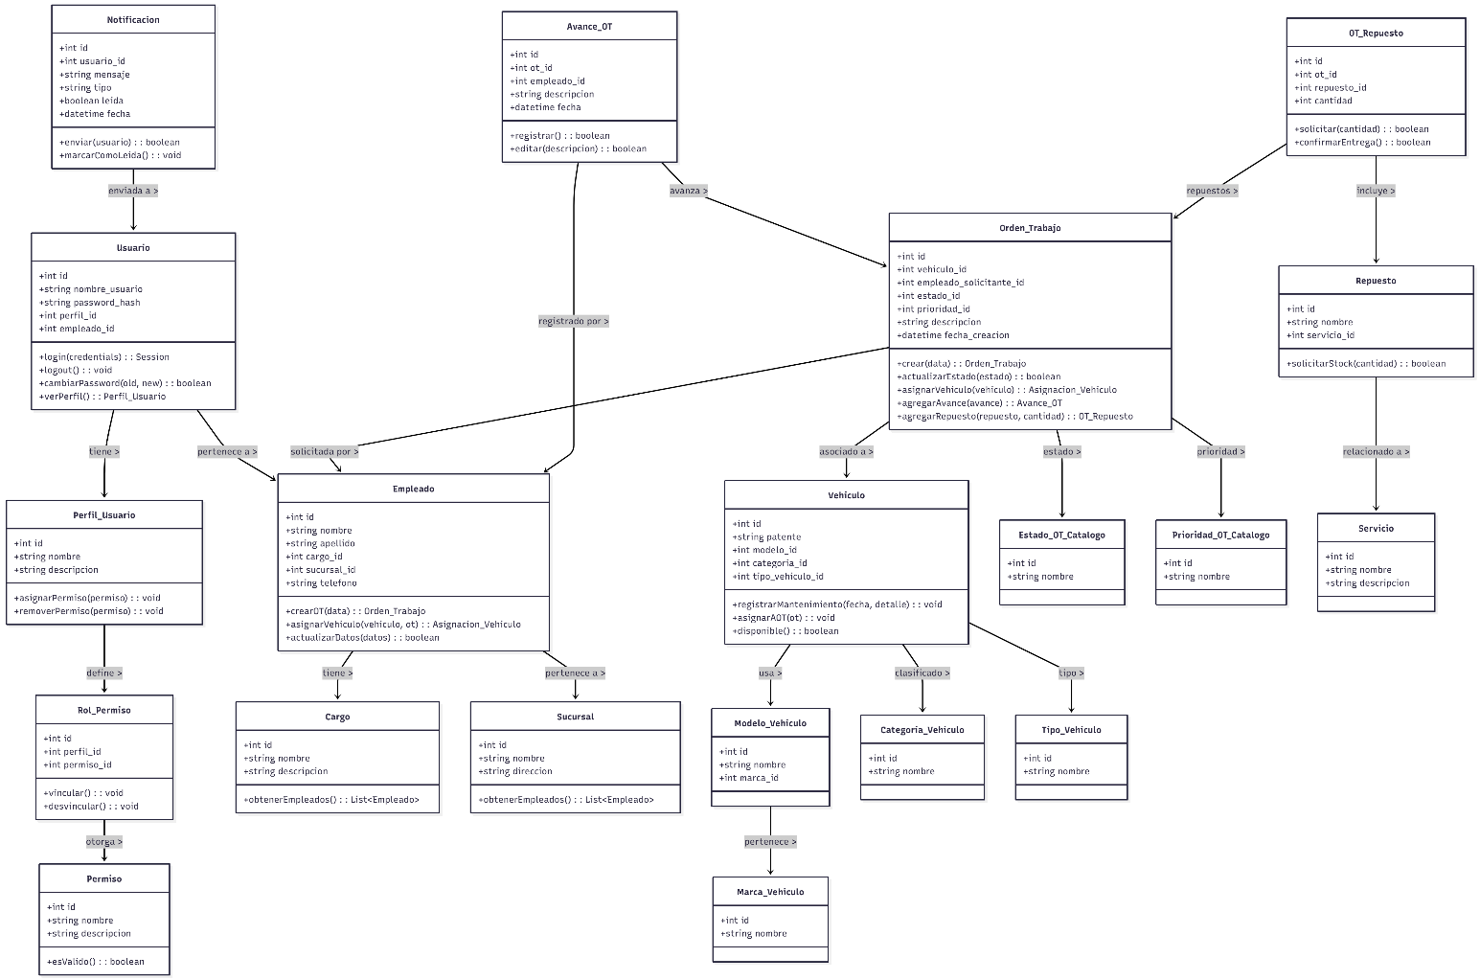
Diagrama de Clases

Diagrama de Componentes

BPMN As Is Diagnóstico
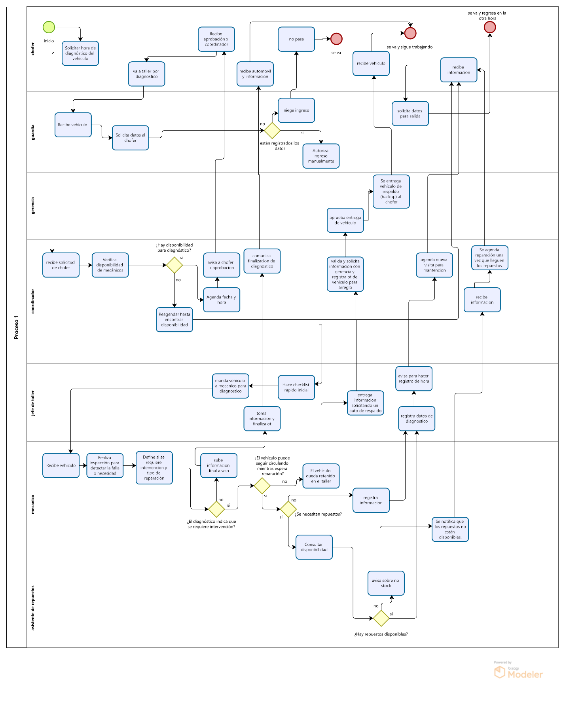

BPMN As Is Reparación
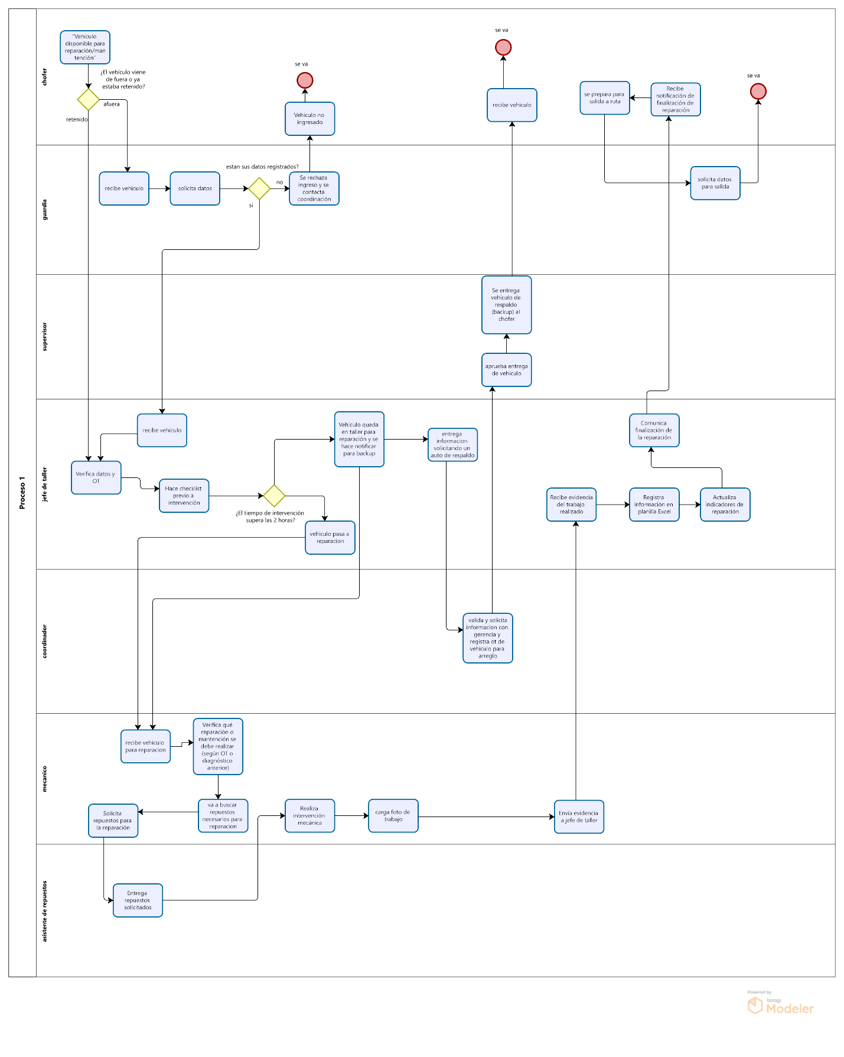

Mockups iniciales
Login
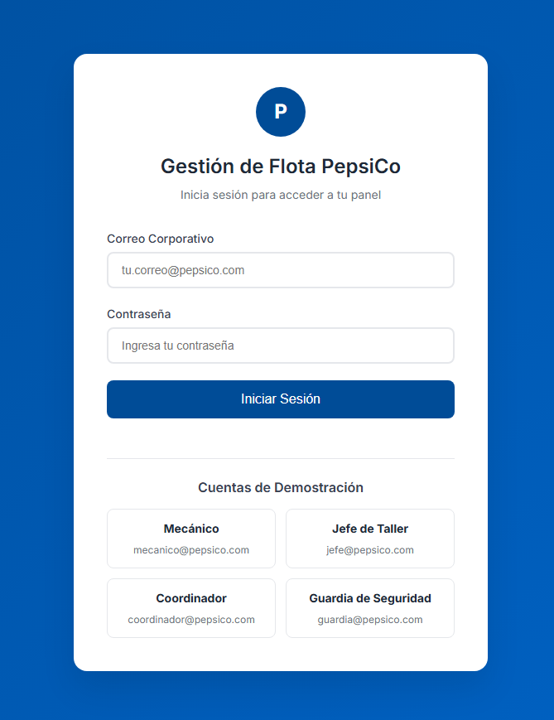

Dashboards por rol
Coordinador
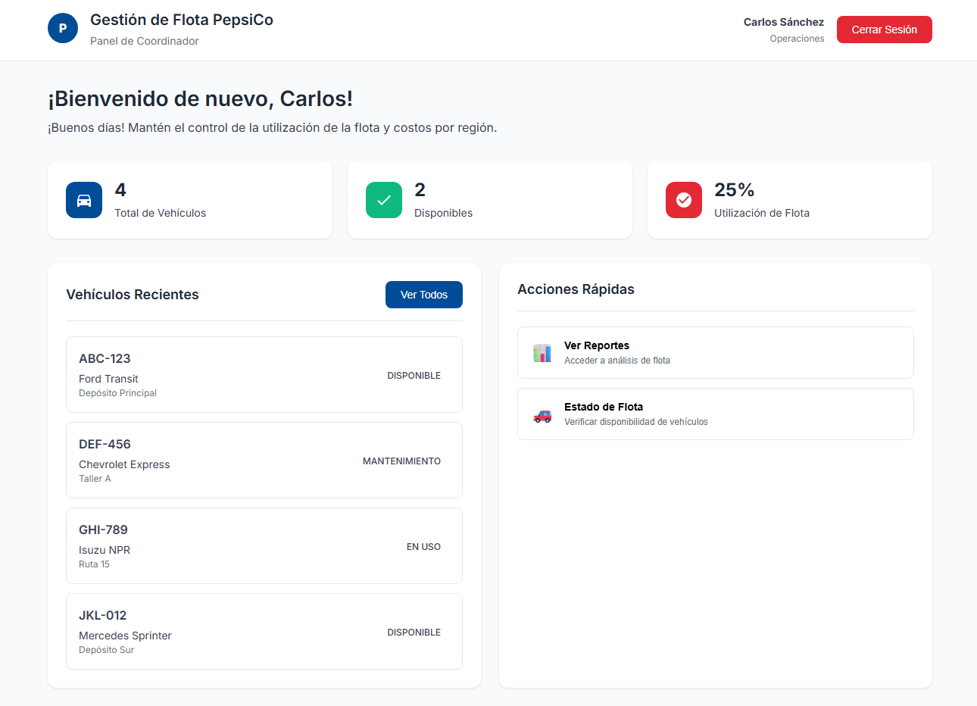
Guardia
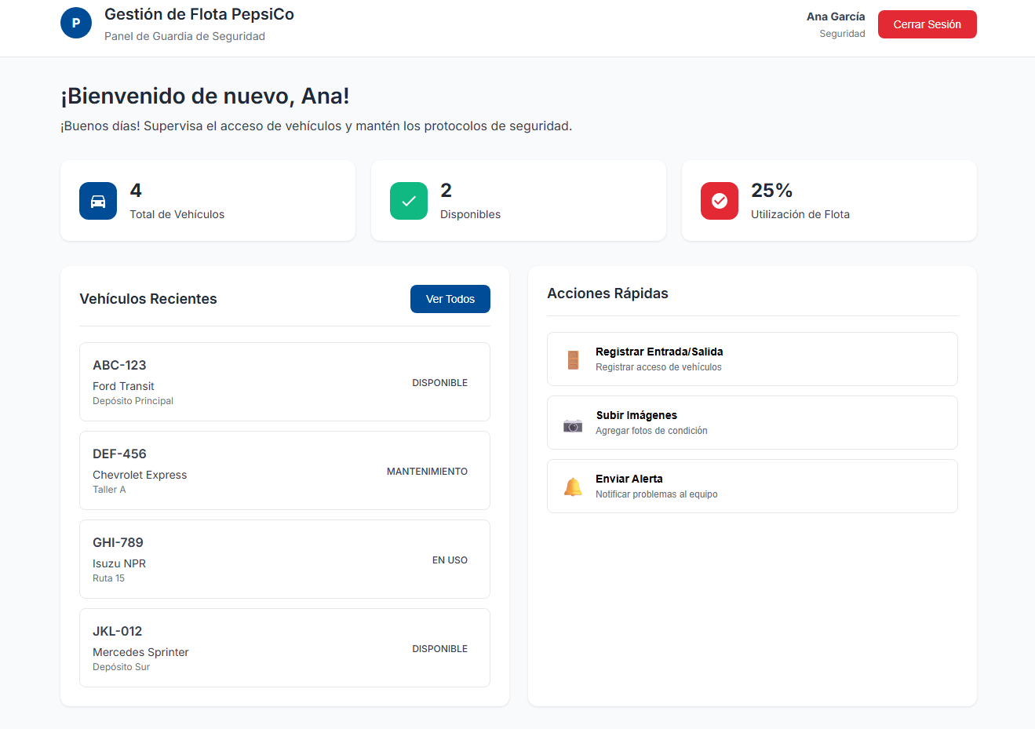
Jefe de Taller
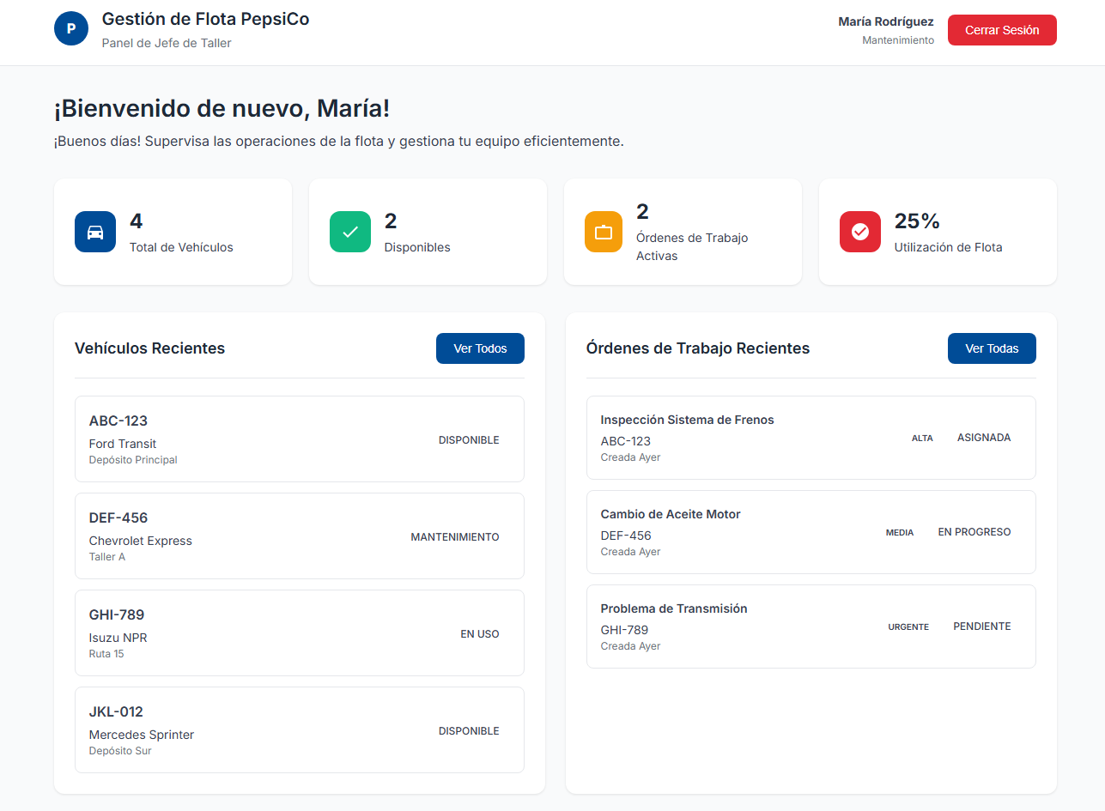
Mecánico
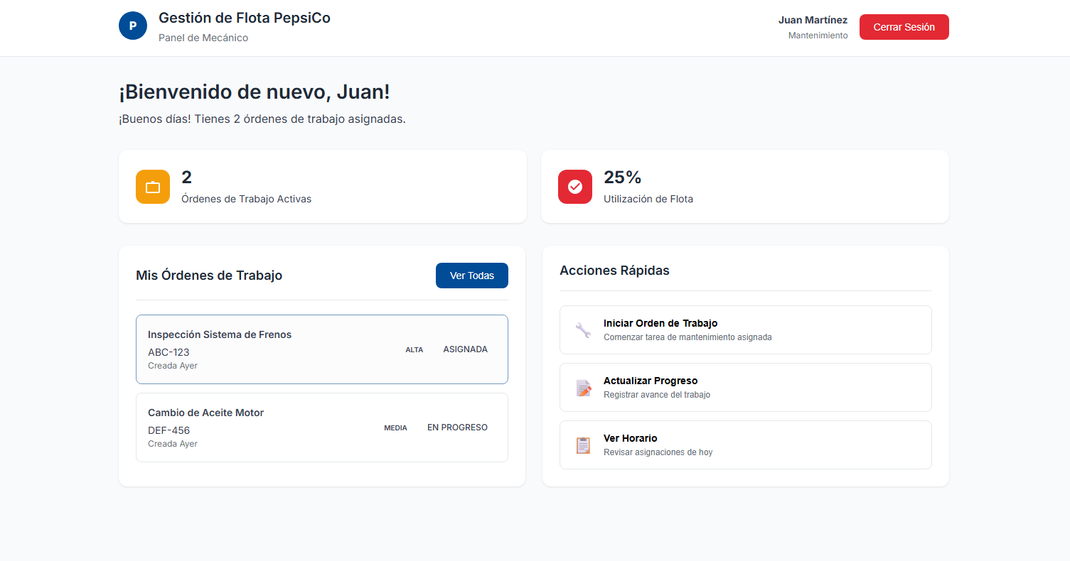

Producto Final
Login
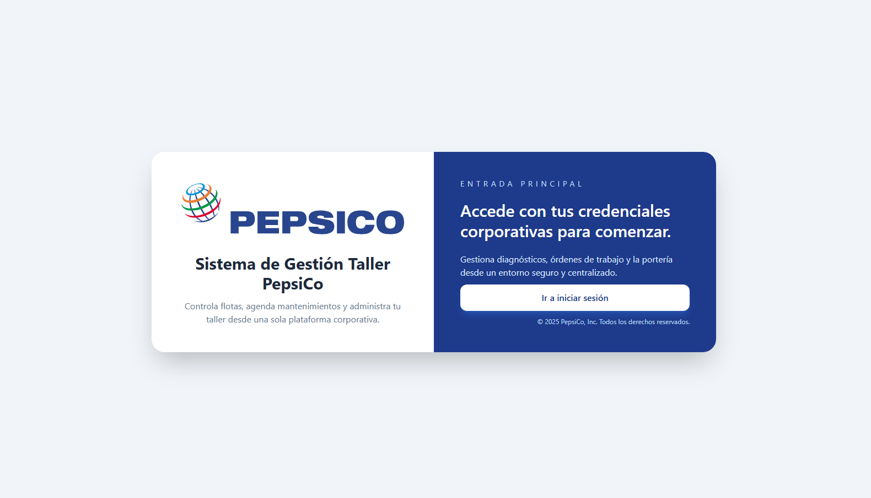


Pantalla Chofer
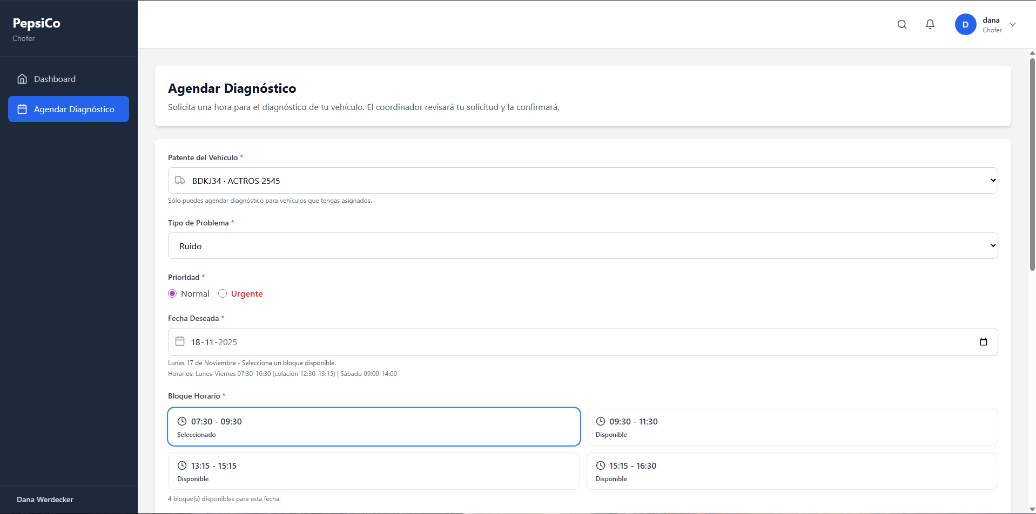
Pantalla Coordinador
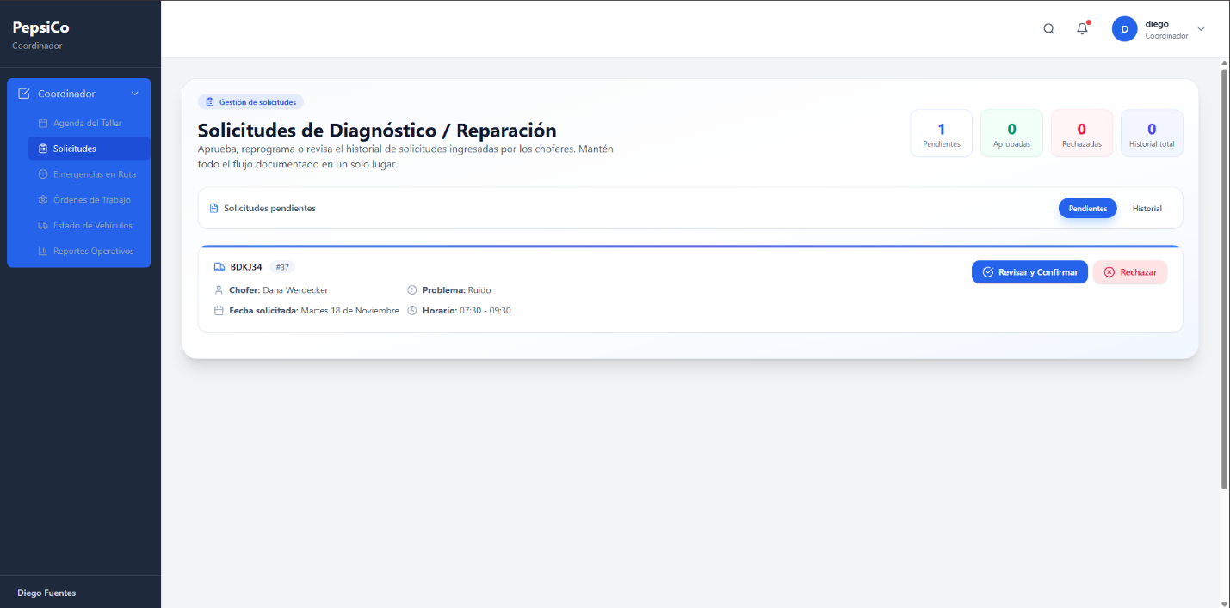

Confirmación solicitud y creación de OT
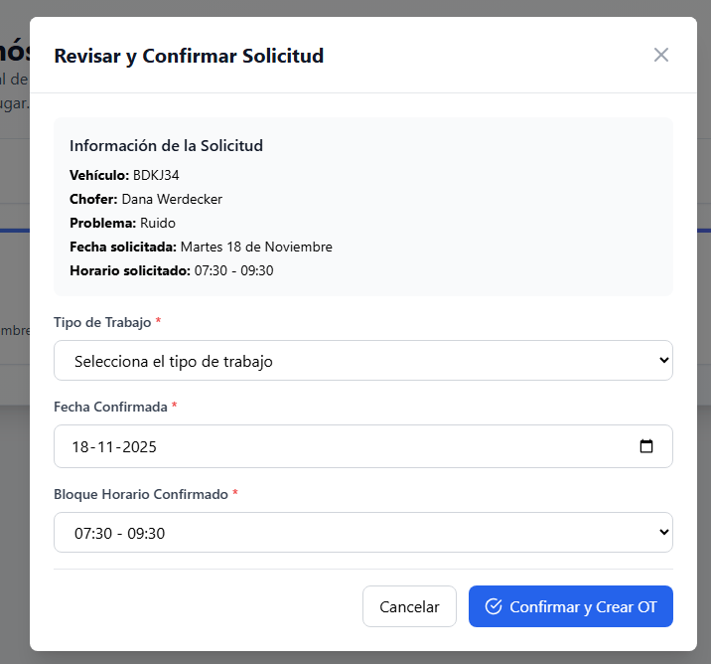
Listado de OTs
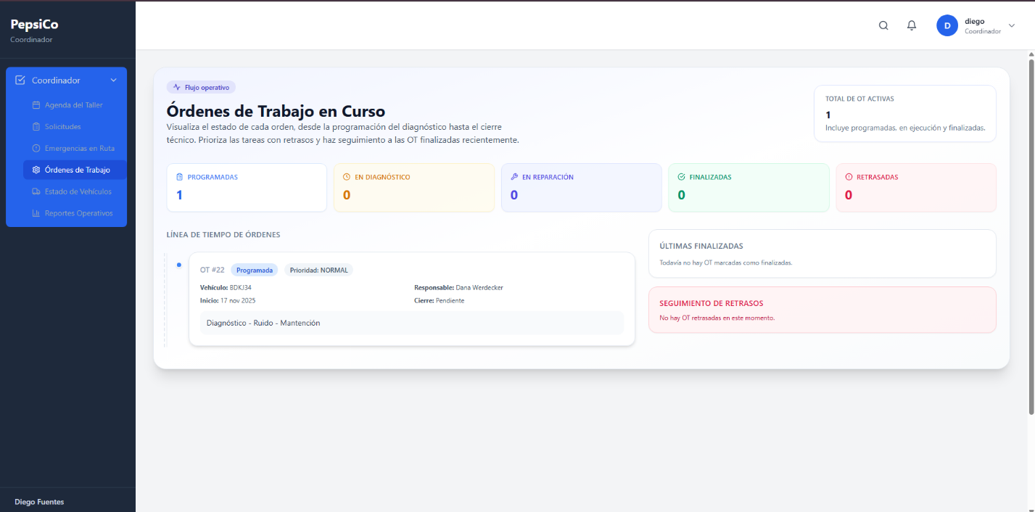

Pantalla Guardia
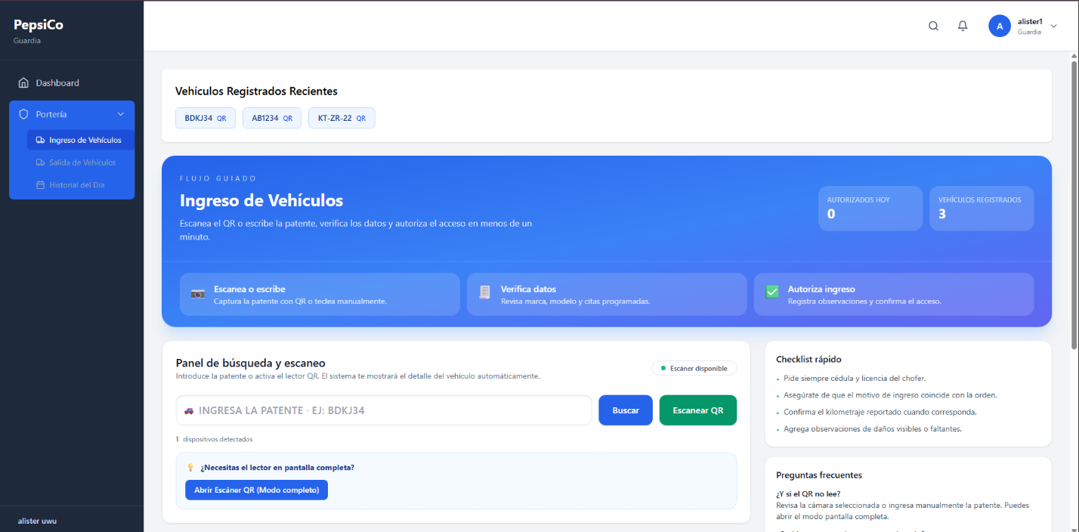
Autorización de Ingreso
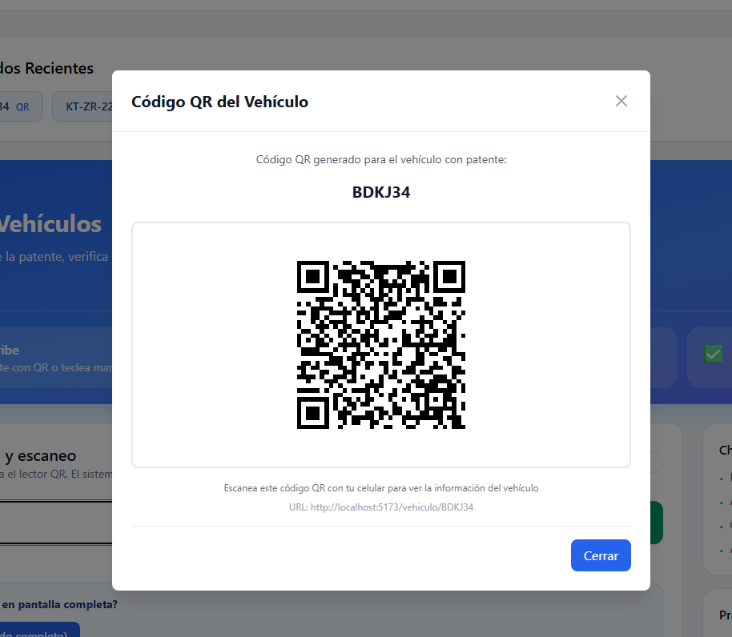

Pantalla Salida de Vehículos
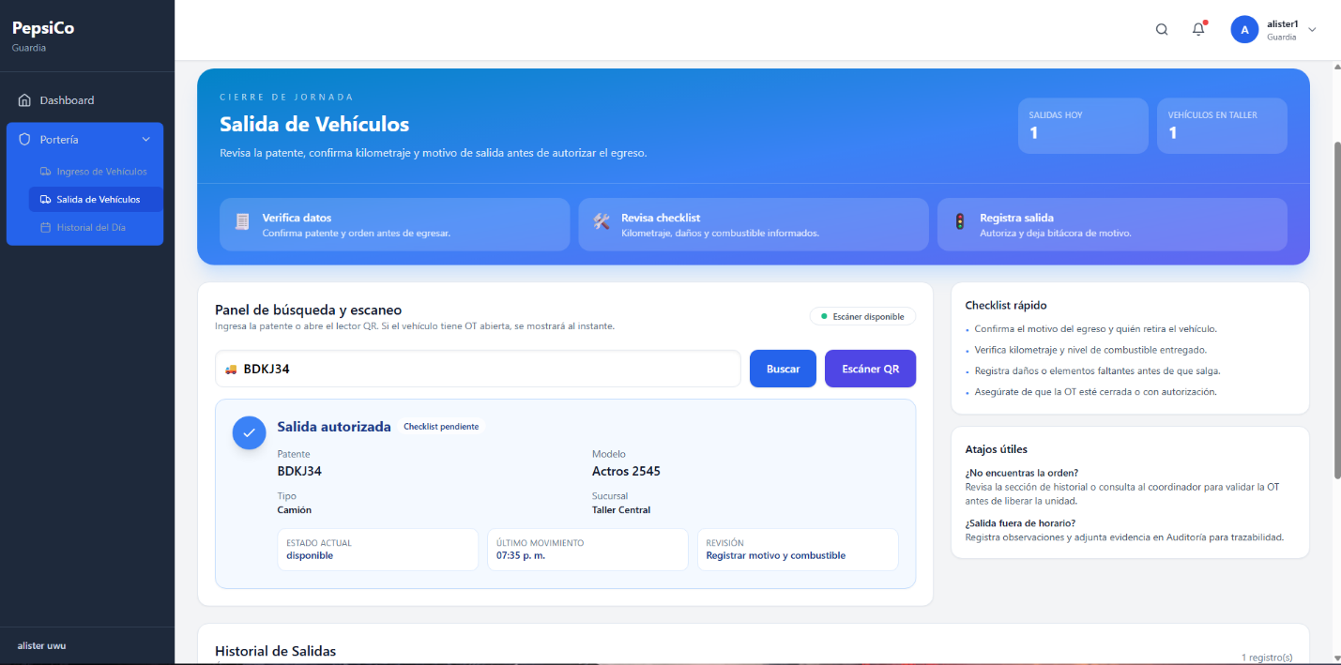
Pantalla Jefe de Taller
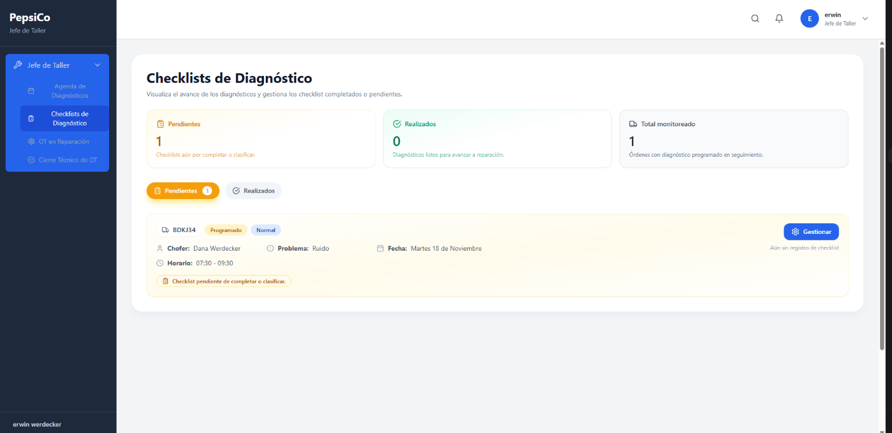

Gestión de Checklist
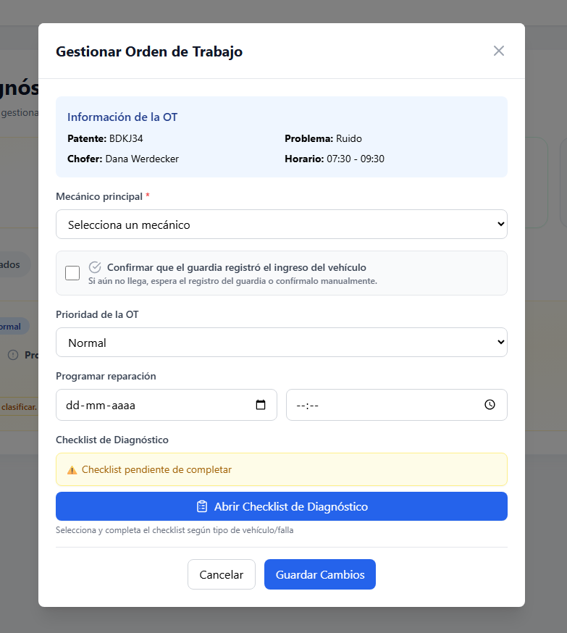
Pantalla Supervisor
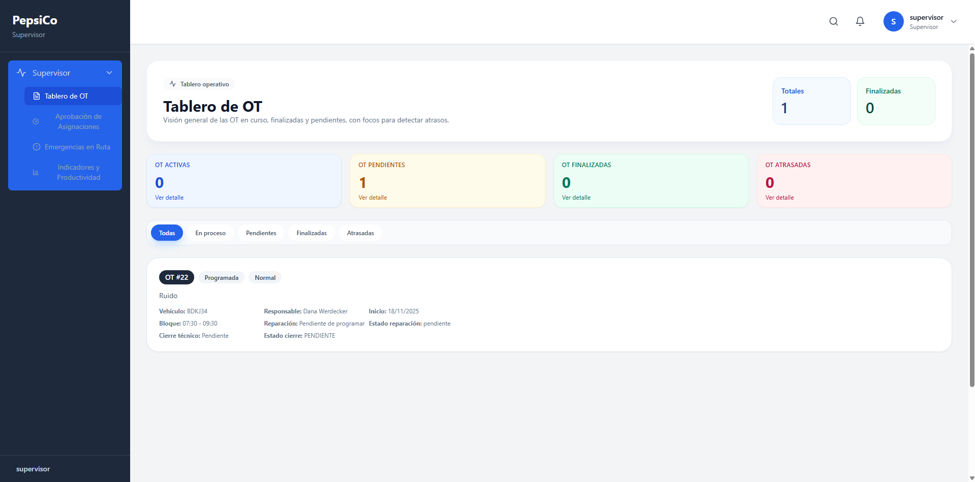

Pantalla Mecánico
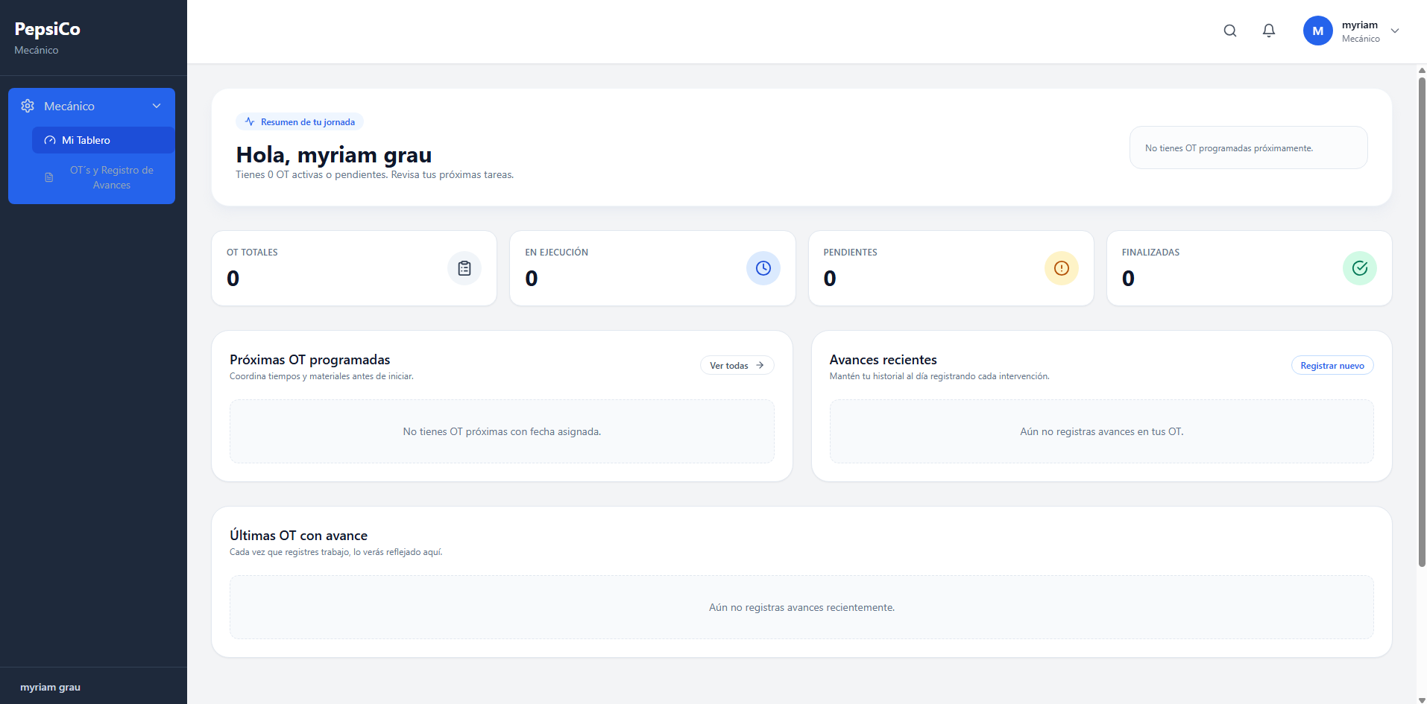
Módulo de Notificaciones
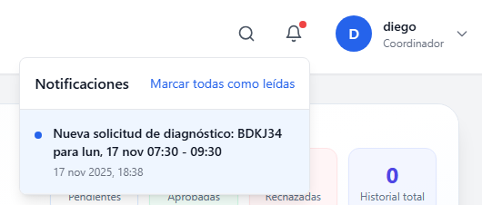


Módulo de Reportes
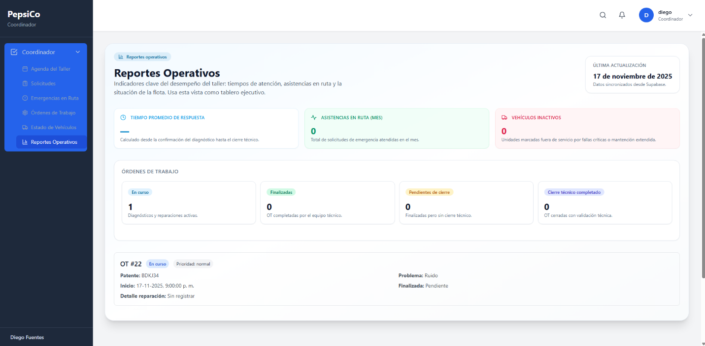

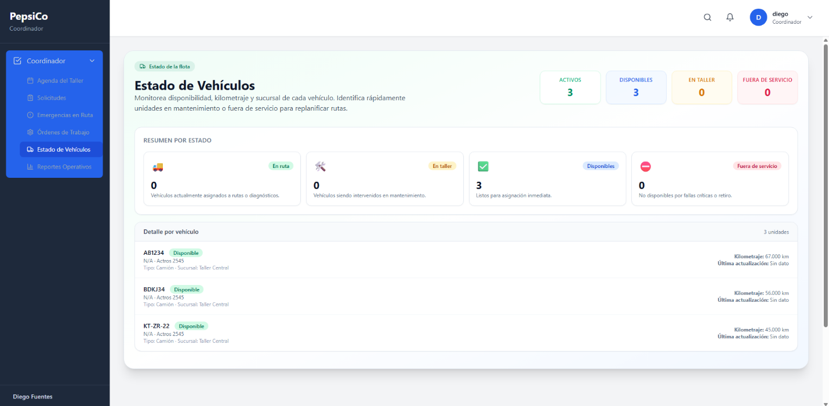

Pruebas Unitarias

Pruebas de Seguridad

Pruebas de Casos de Uso

- Intereses y proyecciones profesionales
Aporte del Proyecto APT en mis intereses profesionales
El desarrollo de mi Proyecto APT me permitió profundizar en áreas que ya me interesaban y también descubrir aspectos nuevos del desarrollo de software que no había explorado tan a fondo.
Durante la construcción del sistema, especialmente al trabajar en la interfaz, la lógica del front-end y la integración con Supabase, confirmé que me gusta el desarrollo web, la arquitectura del software y la creación de soluciones funcionales para problemas reales.
Inicialmente, mis intereses estaban orientados principalmente hacia el desarrollo full stack, pero este proyecto me permitió entender mejor mis fortalezas y mis preferencias. Por ejemplo, el hecho de que el backend presentara dificultades técnicas me obligó a tomar decisiones, replantear el enfoque y finalmente trabajar con mayor profundidad en el front-end. Esa experiencia me mostró que disfruto trabajar en la parte visual, en la experiencia de usuario y en la integración directa con servicios externos.
Aun así, mi interés por el desarrollo backend y por mejorar mis habilidades en arquitectura de software sigue presente, pero ahora tengo una visión más clara: sé que necesito formar una base más sólida en integración de APIs, manejo de errores, autenticación avanzada y despliegue de sistemas.
En resumen, el Proyecto APT fortaleció mis intereses en:
- Desarrollo front-end (React, diseño de interfaces, experiencia de usuario)
- Integración de servicios en la nube
- Arquitectura y diseño de sistemas
- Metodologías de desarrollo
Y también me mostró áreas donde quiero seguir mejorando para crecer como profesional.
Proyecciones laborales a partir del Proyecto APT
Después de finalizar este proyecto, tengo una visión más concreta sobre cómo quiero proyectarme profesionalmente.
En el corto plazo, quiero seguir fortaleciendo mis habilidades en desarrollo web, especialmente en front-end, ya que fue la parte en la que más avancé y más pude aplicar mis conocimientos. También quiero profundizar en el uso de frameworks modernos, mejorar mis prácticas de desarrollo y aprender a construir sistemas más robustos y escalables.
En el mediano plazo, me gustaría retomar el backend con mayor preparación, para poder trabajar de manera full stack, desarrollar APIs sólidas y manejar sistemas completos. La experiencia del APT me mostró claramente qué áreas debo reforzar, y lo veo como una oportunidad para crecer.
En el largo plazo, me gustaría explorar roles relacionados con:
- Desarrollo full stack
- Arquitectura de software
- Soporte técnico avanzado basado en automatización
- Desarrollo de sistemas internos para organizaciones
Finalmente, este proyecto también reafirmó mi interés por seguir trabajando en entornos donde pueda crear soluciones reales, colaborar con equipos y aprender constantemente. El APT no solo aportó a mis conocimientos técnicos, sino que también me ayudó a visualizar de manera más clara el camino profesional que quiero seguir.

- Conclusión

El desarrollo del Proyecto APT constituyó una instancia formativa significativa que permitió aplicar de manera concreta los conocimientos adquiridos durante la carrera de Ingeniería en Informática. A través de la creación de un Sistema de Gestión de Órdenes de Trabajo (OT), se abordó una problemática real asociada a la coordinación operativa, la trazabilidad de procesos y la administración de roles dentro de un entorno de mantenimiento vehicular. Este trabajo permitió comprender la importancia de diseñar soluciones tecnológicas que respondan a necesidades organizacionales reales y que integren aspectos de arquitectura, seguridad y usabilidad.
La metodología de cascada utilizada en el proyecto fue pertinente, ya que permitió avanzar de forma secuencial por las fases de requisitos, análisis, diseño, desarrollo, pruebas y documentación. Este enfoque favoreció la organización del trabajo, la claridad de objetivos en cada etapa y la consistencia entre los distintos componentes del sistema, asegurando que cada fase fuera validada antes de continuar con la siguiente.
Desde el punto de vista técnico, el proyecto implicó el uso de React para el front-end y Supabase como backend y base de datos. Esto permitió implementar autenticación, control de acceso por roles, almacenamiento estructurado de información y un flujo de OT que abarca todas las etapas operativas desde la creación hasta el cierre técnico. Los desafíos surgidos durante el desarrollo—especialmente relacionados con la integración del backend y la validación de permisos—propiciaron un aprendizaje significativo en depuración, revisión de lógica de negocio y ajustes en consultas y políticas de seguridad.
En términos profesionales, el proyecto fortaleció competencias en diseño de sistemas, desarrollo web, gestión de datos, documentación técnica y análisis de procesos, elementos esenciales para el ejercicio laboral en ingeniería informática. Asimismo, permitió comprender dinámicas propias del trabajo en contextos reales, tales como la importancia de levantar correctamente los requisitos, diseñar interfaces claras y asegurar una comunicación efectiva entre los distintos actores involucrados.
En síntesis, el Proyecto APT permitió construir un sistema funcional y alineado con los objetivos definidos, integrando teoría, práctica y habilidades profesionales necesarias para enfrentar desafíos reales del ámbito tecnológico. Esta experiencia contribuyó de manera importante a la preparación para el futuro desempeño profesional en áreas como desarrollo de software, soluciones cloud y arquitectura de sistemas.

